대 회 소 개 자 료 (3차전)

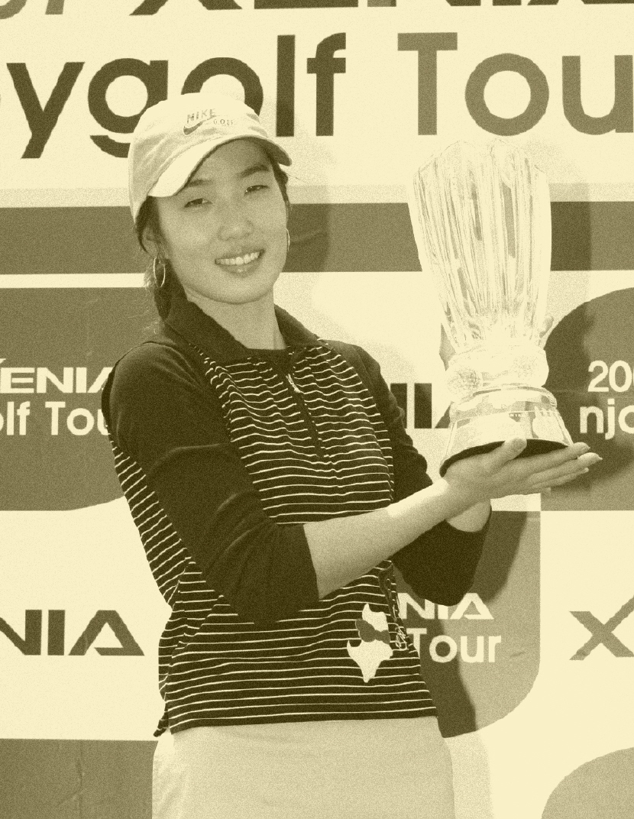
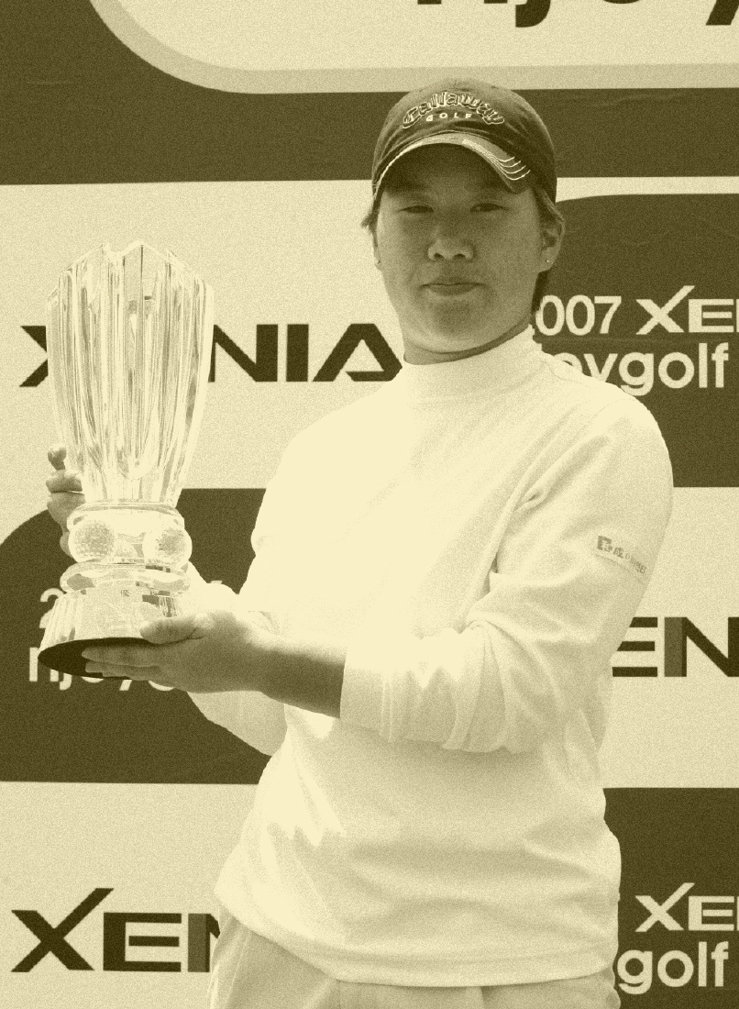

제니아-엔조이골프투어 1차전 우승자 이정은4 제니아-엔조이골프투어 2차전 우승자 편애리

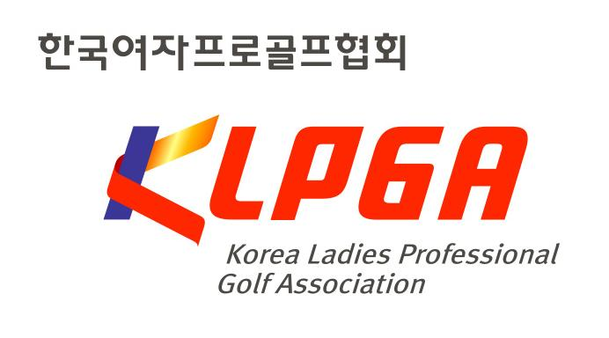

♠ 대회소개

예비 골프 스타들의 경연장- 2007 제니아-엔조이골프투어 3차전!

지난 KLPGA 정규투어 첫 메이저대회인 태영배 제21회 한국여자오픈의 우승자 안선주(20,하이마트)와 올 시즌 2승을 거두며 최고의 시즌을 보내고 있는 지은희(21,캘러웨이)는 모두 제니아투어(KLPGA 2부투어) 출신이다. USLPGA에서 활동중인 홍진주(24,SK)와 이지영(22,하이마트) 역시 2부투어를 거쳐 최근 활약을 펼치고 있는 스타들이다.

뿐만 아니라 USLPGA투어에서 활동중인 배경은(22,CJ), 이선화(21,CJ), 안시현(23)을 비롯해 국내에서 활동중인 문현희(24,휠라코리아), 홍란(21,이수건설), 김혜정(21), 김하늘(19,엘로드) 역시 대표적인 KLPGA 2부 투어 출신들이다.

이처럼 국내뿐 아니라 미국, 일본 등 세계 3대 투어를 넘나들며 눈부신 활약을 보이고 있는 KLPGA 2부 투어 출신들이 점차 증가하면서, 이제 KLPGA 2부 투어는 명실상부한 미래 골프 스타 배출의 장으로 자리잡고 있다.

특히 최근에는 대회가 열리는 썬힐골프클럽에 진풍경이 펼쳐진다. 야구나 축구에서처럼 유망주들을 조기에 발굴하여 계약을 맺고자 매니지먼트사의 에이전트 및 각 기업의 스포츠마케팅 분야 담당자들이 선수들을 유심히 관찰한다. 이는 이미 스타로 성장한 선수들과의 계약보다는 스타로 성장할 잠재력이 있는 선수들을 눈여겨보고자 하는 업체들이 그만큼 늘었다는 뜻이기도 하다.

지난주 끝난 2차전에 이어 오는 28일(월)부터 이틀간 경기도 가평에 위치한 썬힐 골프클럽(파72, 6,189야드)에서 2007 제니아-엔조이 골프투어 3차전(총상금 3천만원)이 KLPGA 정,준회원 110명이 참가한 가운데 불꽃 튀는 샷 대결을 펼칠 예정이다.

이번 대회 참가하는 선수들 중에는 지난 제니아-엔조이골프투어 1차전 우승자 이정은4(20,경기대4)과 2차전 우승자 편애리(17,제주관광산업고2)를 비롯해 상금순위 상위권에 포진해 있는 국가대표 상비군 출신 김혜윤(18,대전체고3), 이현주(19,부산외대1), 박유나(20,흙표흙침대) 등이 강력한 우승 후보로 예상된다. 또한 국가대표 출신의 오채아(18,제주관광산업고3)와 이창희(18,대구 한의대1) 역시 강력한 우승 후보로 분류되고 있다.

올해 8개 대회가 열리는 제니아-엔조이골프투어는 상·하반기 각각 4개 대회에 모두 참가하고 평균 74타 이내를 기록한 준회원에게는 정회원의 자격이 주어지며 최종 상금랭킹 3위 이내자에게는 2008년 KLPGA 정규투어 전경기출전권이 주어진다.

카오디오 전문업체인 주식회사 제니아가 주최하고 KLPGA(한국여자프로골프협회)와 코스포엔터프라이즈가 공동으로 주관하는 이번 2007 제니아-엔조이골프투어 3차전은 KLPGA 주관방송사인 J골프를 통해 녹화 중계될 예정이다.

KLPGA 마케팅커뮤니케이션팀 고형승

♠ 2007 제니아-엔조이 골프투어 일정
대 회 명 | 일 정 | 개최장소 | 총상금
2007 제니아-엔조이골프투어 1차전 | 05.07~05.08 | 썬힐GC | 3천만원
2007 제니아-엔조이골프투어 2차전 | 05.21~05.22 | 썬힐GC | 3천만원
2007 제니아-엔조이골프투어 3차전 | 05.28~05.29 | 썬힐GC | 3천만원
2007 제니아-엔조이골프투어 4차전 | 06.11~06.12 | 썬힐GC | 3천만원
2007 제니아-엔조이골프투어 5차전 | 07.23~07.24 | 썬힐GC | 3천만원
2007 제니아-엔조이골프투어 6차전 | 08.06~08.07 | 썬힐GC | 3천만원
2007 제니아-엔조이골프투어 7차전 | 08.13~08.14 | 썬힐GC | 3천만원
2007 제니아-엔조이골프투어 8차전 | 08.27~08.28 | 썬힐GC | 3천만원

♠ 대회개요
순서 | 제 목 | 내 용
1 | 대 회 명 | 2007 제니아-엔조이골프투어 3차전
2 | 기 간 | 5월 28일(월) ~ 29일(화)
3 | 장 소 | 썬힐GC (썬,밸리)
4 | 주 최 | ㈜제니아
5 | 코스길이/파 | 6,189YARDS / PAR 72
6 | 총 상 금 | 3천만원(우승 5백 4십만원)
7 | 참가 인원 | 110명
8 | 경기 일정 | 본경기 : 제1일 경기 5월 21일(월) / 18홀 스트로크 플레이  50위 동점자 이내의 선수만 최종일 경기에 출전  최종일 경기 5월 22일(화) / 18홀 스트로크 플레이
9 | 경기 방식 | 36홀 스트로크 플레이로 최종일 제1위자가 동타일 경우, 서든데스 방식으로 플레이 오프전을 실시한다.
10 | 방송 중계 | J골프 녹화중계
11 | 주요출전선수 | 김혜윤, 박유나, 이새미, 이정은4, 이현주, 추지영, 편애리, 후안핑
12 | 제니아투어  혜택 | 제니아-엔조이골프 투어는 정회원, 준회원 모두 제니아-엔조이골프 투어 시드순위전을 통해 참가 순위가 부여되며 상금랭킹 3위 이내를 기록하면 준회원일 경우 정회원 자격 부여와 다음해 정규투어 풀시드권, 정회원일 경우 다음해 정규투어 풀시드권이 주어진다. 또한 4개 대회를 모두 참가하고 평균 74타 이내를 기록하면 준회원에서 정회원의 자격이 주어진다.  제니아-엔조이골프 투어 상금순위 1위자에게는 마지막 드림투어 개최 2주후 부터 당해 연도 KLPGA 정규투어 자동출전권을 부여한다.  (단, 상금왕이 동금액일 경우에는 평균 최저타수로 결정)

♠ 코스소개(썬, 밸리 코스)
Hole | Par | Yards | Hole | Par | Yards
1 | 4 | 354 | 10 | 4 | 345
2 | 3 | 154 | 11 | 4 | 366
3 | 4 | 339 | 12 | 3 | 150
4 | 5 | 516 | 13 | 5 | 464
5 | 3 | 175 | 14 | 4 | 335
6 | 4 | 325 | 15 | 5 | 500
7 | 5 | 524 | 16 | 3 | 167
8 | 4 | 374 | 17 | 4 | 388
9 | 4 | 337 | 18 | 4 | 376
OUT | 36 | 3,098 | IN | 36 | 3,091
TOTAL |  | Par 72 | 6,189 Yards

♠ 제니아-엔조이투어(드림투어) 역대 우승자
2000년 |  | 2001년 |  | 2002년 |  | 2003년
상금왕 | 조경희 | 상금왕 | 윤지원 | 상금왕 | 안시현 | 상금왕 | 김나리
1차전 | 이선화 | 1차전 | 윤지원 | 1차전 | 안시현 | 1차전 | 김나리
2차전 | 김은영 | 2차전 | 이은혜 | 2차전 | 배재희 | 2차전 | 박햇님
3차전 | 이유라 | 3차전 | 박정임 | 3차전 | 조미현 | 3차전 | 공은정
4차전 | 임선욱 | 4차전 | 권형신 | 4차전 | 안시현 | 4차전 | 김나리
5차전 | 조경희 | 5차전 | 윤지원 | 5차전 | 안시현 | 5차전 | 박햇님

2004년 |  | 2005년
상금왕 | 최은지 | 상금왕 | 안선주
1차전 | 최은지 | 1차전 | 안선주
2차전 | 김진현 | 2차전 | 안선주
3차전 | 지은희 | 3차전 | 안선주
4차전 | 홍 란 | 4차전 | 박아름
5차전 | 최은지 | 5차전 | 조영란

2006년
상금왕 |  | 김현지
1차전 | 김진주 | 5차전 | 김현지
2차전 | 김태경 | 6차전 | 김하늘
3차전 | 김현지 | 7차전 | 김현지
4차전 | 이광순 | 8차전 | 최혜은

♠ 2007 제니아-엔조이투어 상금순위 (2차전 종료시점)
순 위 | 성 명 | 상 금 | 수령대회수 | 참가대회수
1 | 이정은 4 | 5,400,000 | 1 | 2
1 | 편 애 리 (S) | 5,400,000 | 1 | 2
3 | 김 혜 윤 (S) | 3,506,000 | 2 | 2
4 | 박 유 나 (S) | 3,451,000 | 2 | 2
5 | 이 현 주 (S) | 3,006,000 | 2 | 2
6 | 박 초 희 (S) | 2,836,000 | 2 | 2
7 | 이 새 미 (S) | 2,382,500 | 2 | 2
8 | 박 미 지 (S) | 2,200,000 | 1 | 2
9 | 강 여 진 (S) | 1,489,750 | 2 | 2
10 | 하 승 연 | 1,426,500 | 1 | 2
※ 제니아-엔조이투어 상금순위 1,2,3위자는 2008 KLPGA 정규투어 전경기출전권 획득

♠ 2007 제니아-엔조이투어 평균타수 순위 (2차전 종료시점)
순 위 | 성 명 | 평균타수 | 총타수 | 라운드수 | 참가대회수
1 | 박 유 나 (S) | 69.75 | 279 | 4 | 2
1 | 김 혜 윤 (S) | 69.75 | 279 | 4 | 2
3 | 이 새 미 (S) | 70.00 | 280 | 4 | 2
4 | 박 초 희 (S) | 70.50 | 282 | 4 | 2
5 | 이 현 주 (S) | 70.75 | 283 | 4 | 2
6 | 강 여 진 (S) | 71.25 | 285 | 4 | 2
6 | 이정은 4 | 71.25 | 285 | 4 | 2
8 | 편 애 리 (S) | 71.33 | 214 | 3 | 2
9 | 박 미 지 (S) | 71.67 | 215 | 3 | 2
10 | 이 창 희 (S) | 71.75 | 287 | 4 | 2
※ 제니아-엔조이투어 상·하반기 각각 4개 대회에 모두 참가하고 평균 74타 이내를 기록한 준회원은
정회원의 자격을 얻을 수 있음

♠ 참가자 명단
프 로 [110명]
강여진 | 강은비 | 강현지 | 고진아 | 곽영미 | 권지연
김나래 | 김능림 | 김빛나 | 김민선87 | 김민선89 | 김소영
김수민 | 김수아 | 김수현 | 김승연 | 김연미 | 김윤희
김은혜 | 김정인 | 김지선89 | 김하영 | 김해림 | 김현경
김현정 | 김혜민 | 김혜민(준) | 김혜윤 | 남아라 | 문선희
문세희 | 박미지 | 박성자 | 박수미 | 박시현 | 박원미
박유나 | 박정아 | 박진영 | 박초희 | 박현진89 | 박혜라
박혜림83 | 배민정 | 변현민 | 서혜리 | 성효선 | 송지숙
신나송 | 신도라지 | 신혜경 | 심우리 | 안세영 | 안지민
양이은 | 오안나 | 오지은 | 오채아 | 유연주 | 유정희
유현지 | 윤선희 | 윤수정 | 윤영주 | 이나라 | 이나리
이다은 | 이모정 | 이민영 | 이상미 | 이새미 | 이선영
이세린 | 이순호 | 이안나 | 이언령 | 이예름 | 이은경
이은실 | 이정은4 | 이창희 | 이하림 | 이현주 | 이혜미
임경민 | 임유선 | 장현영 | 전현주 | 전혜민 | 정영현
정유미 | 정유진 | 정지연 | 조은선 | 조은실 | 조채영
최두언 | 최보경 | 최선애 | 최소라84 | 최하영 | 최현영
최혜은 | 추지영 | 편애리 | 하승연 | 한세나 | 허은지
홍슬기 | H.Ping | [총 110명]

♠ 타이틀스폰서 소개
